**ΘΕΜΑΤΙΚΗ ΕΝΟΤΗΤΑ : ΓΛΩΣΣΑ**

**ΦΑΙΝΟΜΕΝΑ ΓΛΩΣΣΙΚΗΣ ΥΠΟΒΑΘΜΙΣΗΣ**







Πανελλαδικό **lockdown [eKiosky's | Online Delivery](https://www.ekioskys.gr/)**

**Γκάλοπ ρούτερ Σερφάρω σόσιαλ μίντια τρέντι**

**Τσάμπιονς λιγκ=**Όμιλος πρωταθλητριών ομάδων

**τατουάζ** =δερματοστιξία  **χόμπι** =ερασιτεχνική απασχόληση,

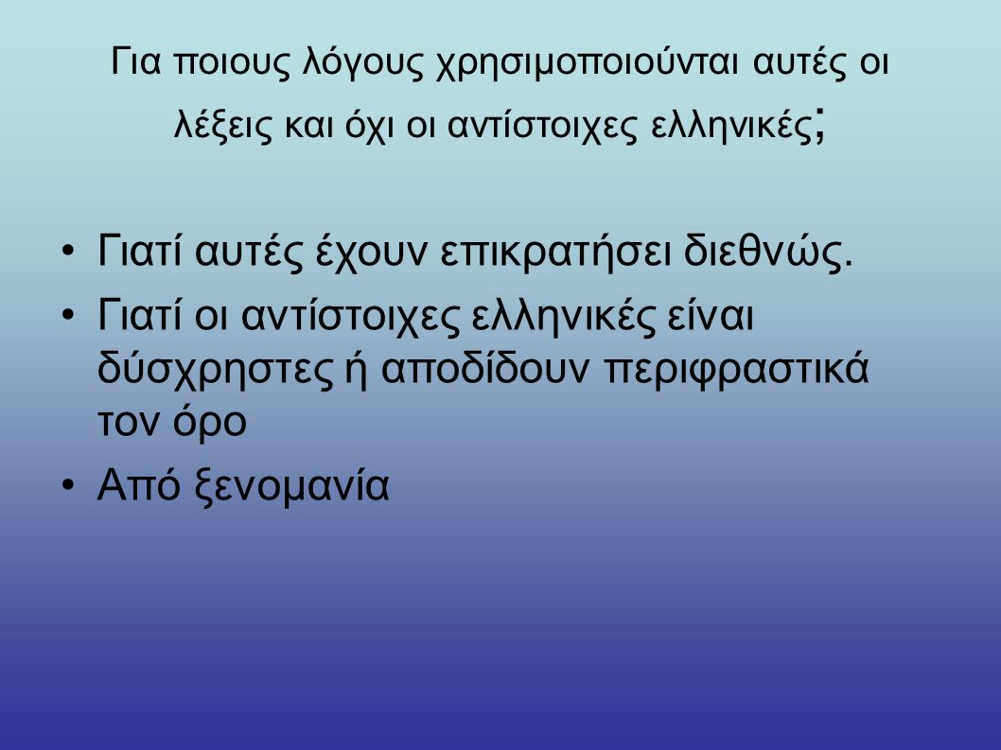





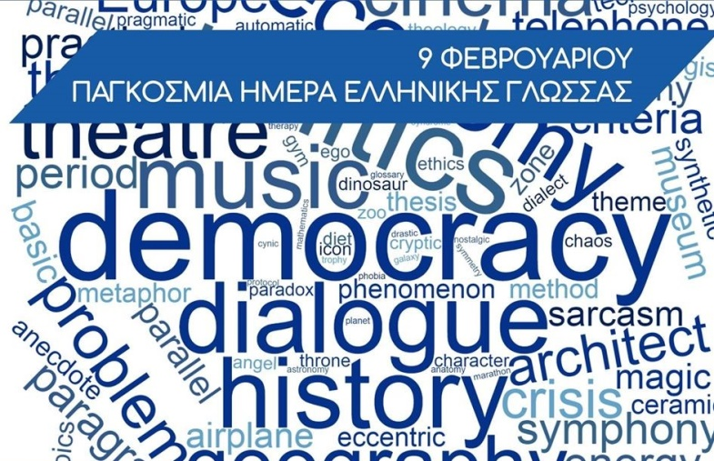

* **Ας σχολιάσουμε τις παραπάνω εικόνες ( τι παρατηρείτε; Ποια θέματα θίγονται;)**

**ΚΕΙΜΕΝΟ 1 [Η γλώσσα µας σήµερα]**

1.Η ελληνική γλώσσα µε τον λεξιλογικό πλούτο και µε την εκφραστική δύναµή της δηµιούργησε αξιόλογα µνηµεία λόγου και πολιτισµού. Παράλληλα, πρόσφερε σε όλες τις γλώσσες του κόσµου βασικούς όρους για την επιστήµη, για την τέχνη και τον φιλοσοφικό στοχασµό. Στην πορεία του χρόνου, βέβαια, και η ελληνική γλώσσα δανείστηκε δηµιουργικά λέξεις από άλλες γλώσσες χωρίς να χάσει τη γνησιότητά της.

2.Οι κοινωνικές συνθήκες και τα µέσα επικοινωνίας είναι, όµως, σήµερα διαφορετικά από άλλοτε. Στην εποχή µας η επαφή µεταξύ των λαών είναι πολύ εύκολη. Η παγκοσµιοποίηση έχει κάνει όλη την υφήλιο µια γειτονιά. Με το διαδίκτυο, την τηλεόραση και το ραδιόφωνο ενηµερωνόµαστε πολύ γρήγορα για ό,τι συµβαίνει σε κάθε σηµείο της γης. Παράλληλα, η διαφήµιση, το εµπόριο και ο οικονοµικός ανταγωνισµός οδηγούν τους ανθρώπους στο κυνήγι του κέρδους. Αυτή η νέα κατάσταση δεν έχει µόνο θετικά στοιχεία. Για τη γλώσσα ιδίως των µικρών πληθυσµιακά λαών αποτελεί δοκιµασία και µεγάλο κίνδυνο.

3.Ο κίνδυνος αυτός συνίσταται στο ότι οι συνθήκες της σηµερινής ζωής, και ιδιαίτερα το εµπορικό πνεύµα, επηρεάζουν αρνητικά την αφοµοιωτική ικανότητα της γλώσσας µας. Η τάση για ευκολία, η κυριαρχία όρων της τεχνολογίας και του διαδικτύου, τα διαφηµιστικά κόλπα και η έγχρωµη εικόνα ωθούν τον άνθρωπο στον µιµητισµό, στην αντιγραφή ξένων προτύπων και γλωσσικών στοιχείων.

4.Το αποτέλεσµα όλων αυτών είναι να αλλοιώνεται το γλωσσικό αίσθηµα που διαµόρφωσε ο Νεοέλληνας µιλώντας και ακούοντας τη µητρική του γλώσσα. ∆εχτήκαµε, για παράδειγµα, πλήθος λέξεων που συνδέονται µε τη χρήση του υπολογιστή, τον οποίο εντάξαµε στο λεξιλόγιό µας ως computer. Επίσης εκατοντάδες λέξεις που συνδέονται µε το φαγητό, όπως φαστ φουντ, σπαγγέτι, χάµπουργκερ, τοστ, ή το ντύσιµο, όπως τζιν, µίνι και άλλες, εντάχθηκαν λεξιλόγιο µας. Ακόµα, πλήθος πινακίδων ελληνικών καταστηµάτων και εµπορικών κέντρων φέρουν ξενόγλωσσες επιγραφές. Το χειρότερο µάλιστα είναι ότι κατασκευάσαµε λέξεις που δείχνουν ότι χάσαµε το γλωσσικό αισθητήριό µας, όπως σουβλακερί, γυράδικο, φαστφουντάδικο κ.ά.

( Απόσπασμα από «Η ξενοµανία του Νεοέλληνα και η Γλώσσα µας», Γ. Σπανός, Αθήνα, 1993/ αλιευμένο από την Τράπεζα θεμάτων )

**ΕΡΩΤΗΣΕΙΣ**

1.Ποιοι παράγοντες , σύμφωνα με το κείμενο , οδηγούν στην υποβάθμιση της γλώσσας;

2. Μπορείτε να αναφέρετε φαινόμενα υποβάθμισης της γλώσσας μας;

**Κείμενο 2 : «Αξία και κακοποίηση της ελληνικής γλώσσας»**

1.Ο νομπελίστας ποιητής μας, Οδυσσέας Ελύτης, έγραψε σ’ ένα στίχο του: «Μονάχη έγνοια η γλώσσα μου στις αμμουδιές του Ομήρου. Μονάχη έγνοια η γλώσσα μου με τα πρώτα Δόξα σοι. Μονάχη έγνοια η γλώσσα μου με τα πρώτα λόγια του Ύμνου.»

2.Συχνά, γίνεται λόγος για λεξιπενία, αποδυνάμωση της γλώσσας, γλωσσική ακαταστασία, κακή χρήση της γλώσσας, κακοποίηση της γλώσσας, γλωσσική αναρχία, τυποποίηση λεκτικού κώδικα, εκχυδαϊσμό της γλώσσας. Οι καθηγητές των Πανεπιστημίων και των Τεχνολογικών Εκπαιδευτικών Ιδρυμάτων διαμαρτύρονται για τα σφάλματα που παρουσιάζονται στα γραπτά των φοιτητών τους, τόσο στην ορθογραφία όσο και στη διατύπωση. Γενικά, γίνεται λόγος για γλωσσική κρίση και παρακμή. Το ζήτημα αυτό τα τελευταία χρόνια βρίσκεται συνεχώς στην επικαιρότητα.[…]

3.Η γλώσσα, ως κατ’ εξοχήν ανθρώπινο δημιούργημα, δίνει τη δυνατότητα για επικοινωνία και διαμορφώνει, κατά κύριο λόγο, τον άνθρωπο, δηλαδή το ότι είμαστε άνθρωποι, το χρωστάμε στο γεγονός ότι γνωρίζουμε μια γλώσσα. Αυτό επιβεβαιώνεται και από περιστατικά παιδιών που χάθηκαν και ανατράφηκαν σε αγέλες ζώων. Οι αδελφές Καμάλα και Αμάλα, που μεγάλωσαν σε αγέλη λύκων στην Ινδία, συμπεριφέρονταν όπως οι λύκοι. Στη συνέχεια, αν και έγιναν πολλές προσπάθειες, πολύ λίγο άλλαξαν και διατήρησαν συνήθειες που είχαν αποκτήσει στην αγέλη των λύκων. [...]

4.Η διεύρυνση του γνωστικού μας ορίζοντα ταυτίζεται με τα όρια του είναι μας. «Τα όρια της γλώσσας μου είναι τα όρια του κόσμου», υποστηρίζει ο Βιτγκενστάιν. Η γλώσσα επιδρά στον άνθρωπο πολλαπλά. Δεν είναι μόνο μέσο έκφρασης επιθυμιών και συναισθημάτων, δεν είναι μόνο φορέας απόψεων και ιδεών αλλά επιπλέον βοηθάει στην πνευματική ανάπτυξη, αποτελεί το κυριότερο μέσο παιδαγωγικής, οδηγεί στον προβληματισμό, στην ανάπτυξη της κρίσης, συμβάλλει στην κοινωνικοποίηση. Και βέβαια, είναι το κύριο γνώρισμα της εθνικής ταυτότητας. Ο Ψυχάρης έλεγε: «Γλώσσα και πατρίδα είναι το ίδιο.» [...]

5.Στη σύγχρονη κοινωνία οι ειδικοί κάνουν λόγο για κακοποίηση της γλώσσας από τα ΜΜΕ. Βέβαια, για να είμαστε δίκαιοι και αντικειμενικοί, η προσφορά των ΜΜΕ, και ειδικότερα της τηλεόρασης, στην καλλιέργεια και στη σωστή χρήση της γλώσσας είναι πολύ σημαντική. Αυτό αποδεικνύεται από τη βελτίωση του λόγου σε ανθρώπους που δεν είχαν την τύχη να σπουδάσουν. Και αυτό οφείλεται, κατά κύριο λόγο, στην επίδραση της τηλεόρασης. Όμως, επειδή όσοι εκφέρουν λόγο στα ΜΜΕ ασκούν καταλυτική επίδραση και στη γλώσσα, το ζητούμενο είναι να είναι πιο προσεκτικοί, για να βοηθούν ακόμη περισσότερο στο θέμα της ορθής χρήσης της. Πράγματι, όσοι μιλούν προφορικά, από βιασύνη, μπορεί να υποπέσουν σε λάθη, αλλά είναι ακατανόητο να μην ελέγχονται – κυρίως – από τα δημόσια κανάλια αλλά και από τα ιδιωτικά, τα κείμενα που διαβάζονται από τους τηλεπαρουσιαστές ή κείμενα που είναι μεταφράσεις ξένων έργων.[…]

6.Τέλος, η ξενομανία έχει φτάσει στο απροχώρητο, σχετικά με τις ξένες επιγραφές στα διάφορα καταστήματα σε σημείο που να νομίζεις ότι δε βρίσκεσαι στην Ελλάδα. Είναι τόσο δύσκολο να γράφονται στα ελληνικά οι επιγραφές και μετά, προαιρετικά, μέσα σε παρένθεση και με μικρότερα στοιχεία να γράφονται και σε κάποια ξένη γλώσσα;

Αν δε φροντίσουμε τη γλώσσα μας, δεν αποκλείεται σε μερικές δεκαετίες να χρησιμοποιούμε μια γλώσσα μισο-ελληνική, μισο-αγγλική. Ο γάλλος φιλόσοφος, λογοτέχνης και συγγραφέας Αλπέρ Καμύ παρατηρεί σχετικά: «Η διαφθορά της εποχής φαίνεται στη φθορά της γλώσσας» (Α. Καμύ).

**(διασκευή από τον ηλεκτρονικό τύπο:** [**http://www.poritistikomellon.eu**](http://www.poritistikomellon.eu))

**Ασκήσεις ( με βάση το 2ο κείμενο)**

Β1. Να αναγνωρίσετε το είδος της σύνταξης στα παρακάτω χωρία και να τα μετατρέψετε στην αντίθετη μορφή σύνταξης. «Η γλώσσα, ως κατ’ εξοχήν ανθρώπινο δημιούργημα, δίνει τη δυνατότητα για επικοινωνία…» «…όσοι εκφέρουν λόγο στα ΜΜΕ ασκούν καταλυτική επίδραση και στη γλώσσα…»

Β2. Στο κείμενο έχουν σημειωθεί οι παρακάτω λέξεις με έντονη γραφή. Να βρείτε έναν αντώνυμο όρο για καθεμία από αυτές: αποδυνάμωση, ακαταστασία, παρακμή, γνωρίζουμε, αντικειμενικοί, προαιρετικά.

Β3. Να βρείτε τα συνθετικά των ακόλουθων λέξεων και με το β’ συνθετικό να γράψετε μία νέα σύνθετη λέξη: κακοποίηση, καλλιέργεια.

Β4 Ποια ρηματικά πρόσωπα κυριαρχούν στις δύο τελευταίες παραγράφους του κειμένου ; Να εξηγήσετε τη λειτουργία τους;

**Κείμενο 3 Σε κρίση η Ελληνική γλώσσα;**

Στην ερώτηση «πώς εξελίσσεται η γλώσσα μας σήμερα;» θα είχα τον πειρασμό να απαντήσω «κι όμως κινείται»! Και μόνο θέτοντας μια τέτοια ερώτηση υπονοεί κανείς ότι η γλώσσα έχει πάρει τον κακό δρόμο, υπονοεί δηλαδή ιδεολογήματα για τη «ρύπανση» της γλώσσας από ξένες λέξεις, τη «λεξιπενία», την «υποβάθμιση».

Από επιστημονική άποψη, όλα τούτα είναι ισάξια με την περιγραφή της Γης να στέκεται ακίνητη στο κέντρο του σύμπαντος. Η Γη ωστόσο κινείται, με άλλα λόγια η ελληνική γλώσσα ούτε πάσχει ούτε φτωχαίνει ούτε κινδυνεύει. Είναι ανοησία να ταυτίζεται η αλλαγή της ζωής και της διάρκειας των γλωσσών. Είναι υποκρισία να ονομάζεται «υποβάθμιση» η χρήση της γλώσσας που κάνουν ομάδες νέων. Οι νέοι χρησιμοποιούν νεολογισμούς, γιατί παράγουν μηνύματα ανταρσίας ή αμφισβήτησης. Είναι ψέμα ότι η γλώσσα κινδυνεύει από ξένες λέξεις. Είναι θεωρητικά αδύνατο να αντικατασταθούν σιγά σιγά οι λέξεις μιας γλώσσας από ξένες λέξεις. Επιπλέον, η ισχυρότερη και επεκτατικότερη σήμερα γλώσσα της Γης (η αμερικάνικη – αγγλική) είναι εκείνη που συγχρόνως εισάγει περισσότερες ξένες λέξεις. Η καταγγελία της ελληνικής γλώσσας για «ρύπανση» ή «υποβάθμιση» και «φτώχεια» είναι ακραία αντιεπιστημονική. Η άποψη ότι η γλώσσα πάσχει, επειδή απομακρύνεται από τις ρίζες, σημαίνει την αδιανόητη θέση ότι μια γλώσσα διατηρεί την ποιότητα της όταν «δεν» εξελίσσεται και «δεν» αλλάζει.

Α. Φραγκουδάκη, εφημ. Τα Νέα

**ΕΡΩΤΗΣΗ**: Ποια άποψη διατυπώνει η συγγραφέας για την κρίση στην ελληνική γλώσσα;